Приложение

к постановлению администрации города Тулы
от _________ № _______

Описание местоположения границ публичного сервитута
на земельный участок с кадастровым номером 71:30:050201:63
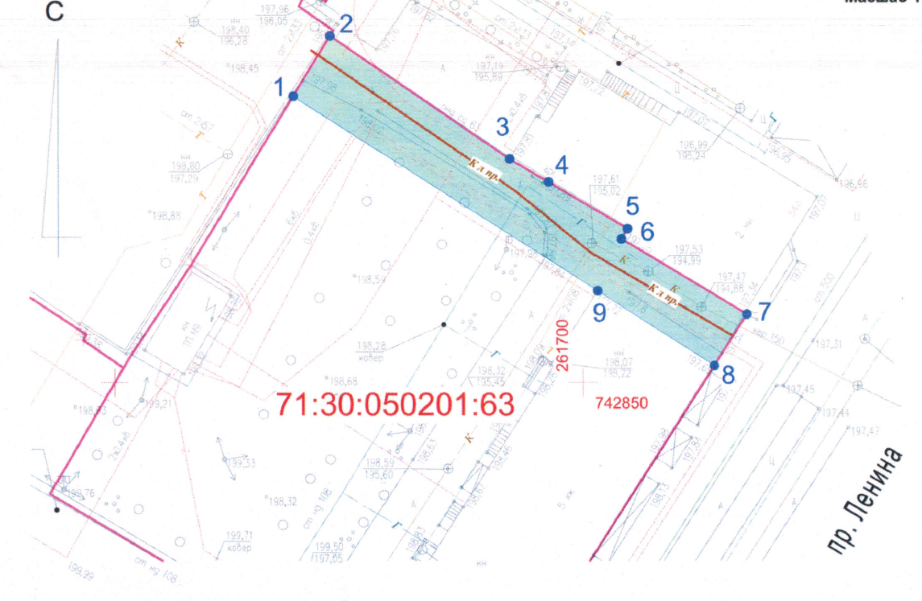
Масштаб 1:500
Ведомость координат поворотных точек

площадь 370 кв.м, @ 117044
Обозначение характерных точек границ | Координаты. м
Обозначение характерных точек границ | X | Y
1 | 742880.70 | 261669.04
2 | 742887.24 | 261672.99
3 | 742873.99 | 261692.17
4 | 742871.55 | 261696.30
5 | 742866.54 | 261704.76
6 | 742865.43 | 261704.12
7 | 742857.36 | 261717.52
8 | 742851.82 | 261714.02
9 | 742859.89 | 261701.57
1 | 742880.70 | 261669.04

